МИНИСТЕРСТВО НАУКИ И ВЫСШЕГО ОБРАЗОВАНИЯ РОССИЙСКОЙ ФЕДЕРАЦИИ

ФЕДЕРАЛЬНОЕ ГОСУДАРСТВЕННОЕ АВТОНОМНОЕ  
ОБРАЗОВАТЕЛЬНОЕ УЧРЕЖДЕНИЕ ВЫСШЕГО ОБРАЗОВАНИЯ  
«Санкт-Петербургский национальный исследовательский университет  
информационных технологий, механики и оптики»

ФАКУЛЬТЕТ ПРОГРАММНОЙ ИНЖЕНЕРИИ И   
КОМПЬЮТЕРНОЙ ТЕХНИКИ

**ОТЧЁТ**  
ПО ЛАБОРАТОРНОЙ РАБОТЕ №3

по дисциплине  
«ПРОГРАММИРОВАНИЕ»  
Вариант № 1313

**Выполнил:**Студент группы P3114  
Минкова Алина Андреевна  
**Преподаватель:**Райла Мартин



Санкт-Петербург, 2022

СОДЕРЖАНИЕ

ЗАДАНИЕ 3

ИСХОДНЫЙ КОД ПРОГРАММЫ 3

ДИАГРАММА КЛАССОВ РЕАЛИЗОВАННОЙ ОБЪЕКТНОЙ МОДЕЛИ 4

РЕЗУЛЬТАТ РАБОТЫ ПРОГРАММЫ 4

ВЫВОД 4

ЗАДАНИЕ

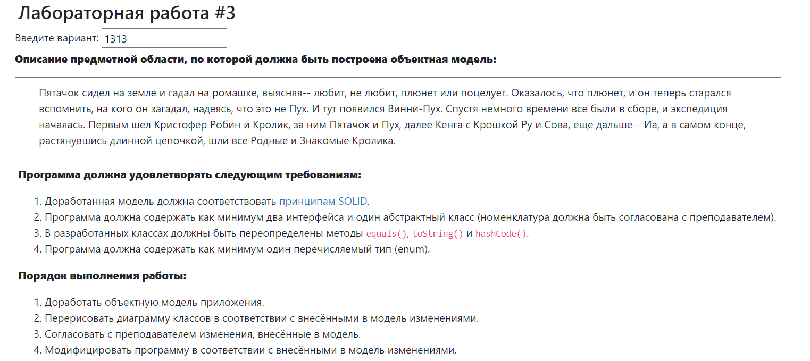

ИСХОДНЫЙ КОД ПРОГРАММЫ

<https://github.com/aulouu/Lab3_proga>

ДИАГРАММА КЛАССОВ РЕАЛИЗОВАННОЙ ОБЪЕКТНОЙ МОДЕЛИ

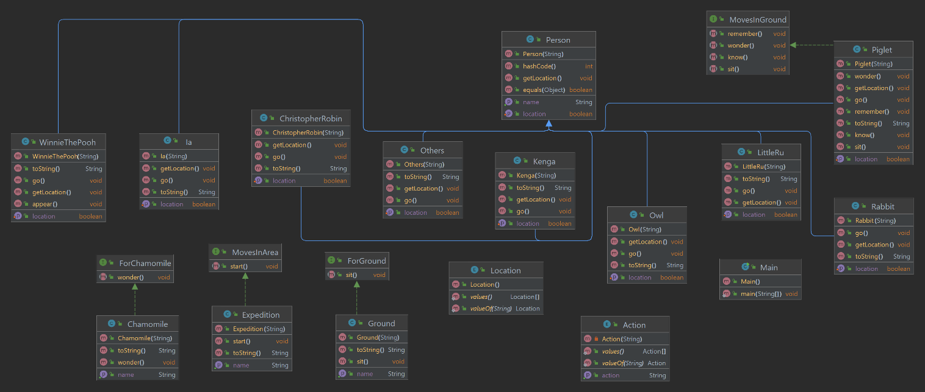

РЕЗУЛЬТАТ РАБОТЫ ПРОГРАММЫ  
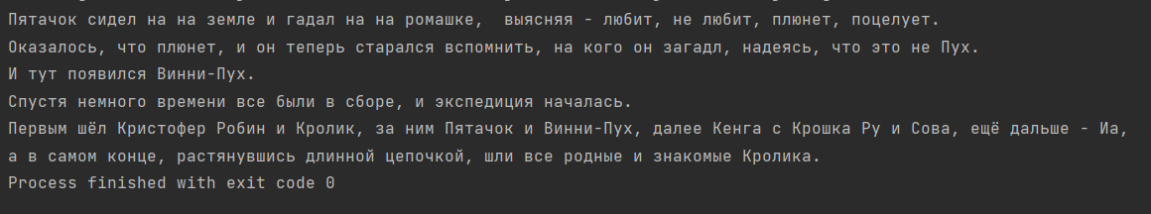

ВЫВОД

В процессе выполнения лабораторной работы я ознакомилась с принципами объектно-ориентированного программирования SOLID и STUPID. Узнала класс Object, реализацию его методов по умолчанию, а также особенности реализации наследования в Java. Использовала абстрактные классы, интерфейсы, перечисляемый тип данных enum, методы и поля с модификаторами static и final.